### 4.1 商家登录功能

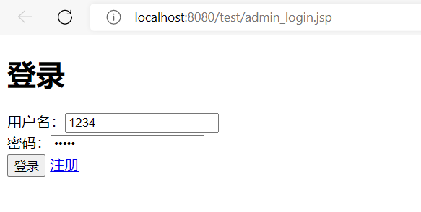

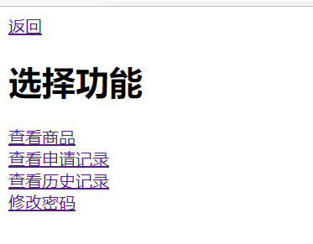

### 4.2 商家****修改用户信息功能****

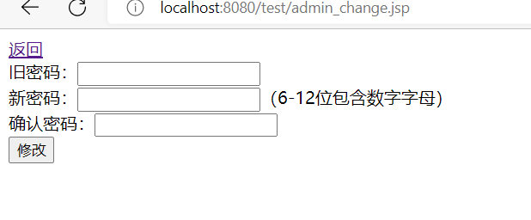

### 4.3 商家****发布商品功能****

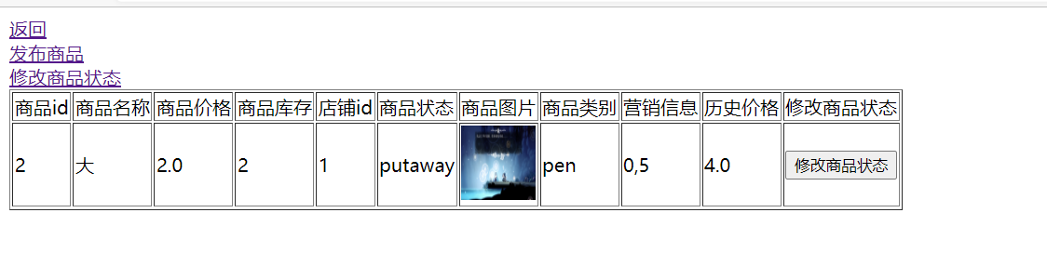

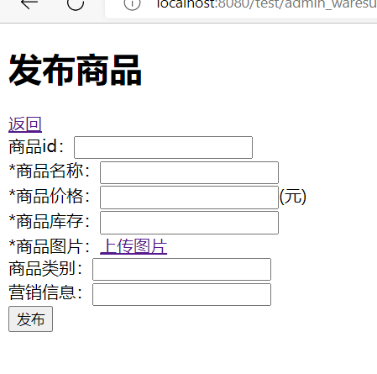

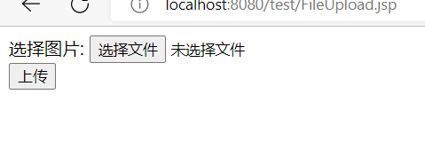

### 4.4 商家****查看购买人信息功能****

### 

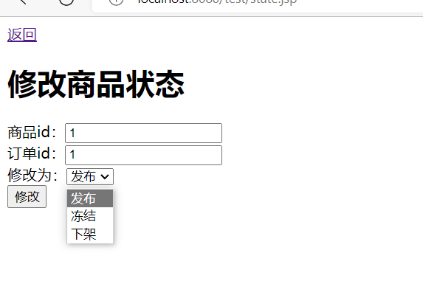

### 4.5 商家****查看交易记录功能****

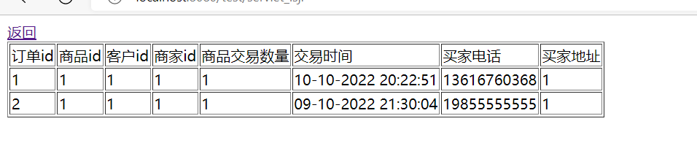

### 4.6 买家浏览商品功能

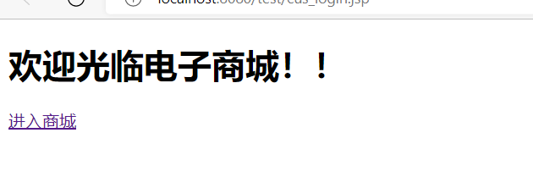

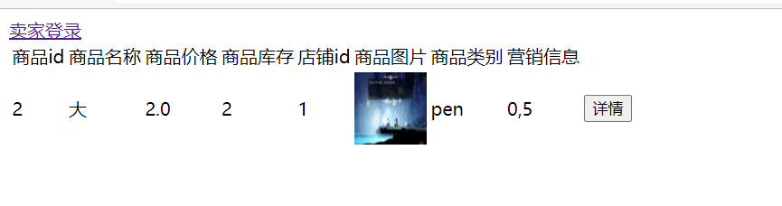

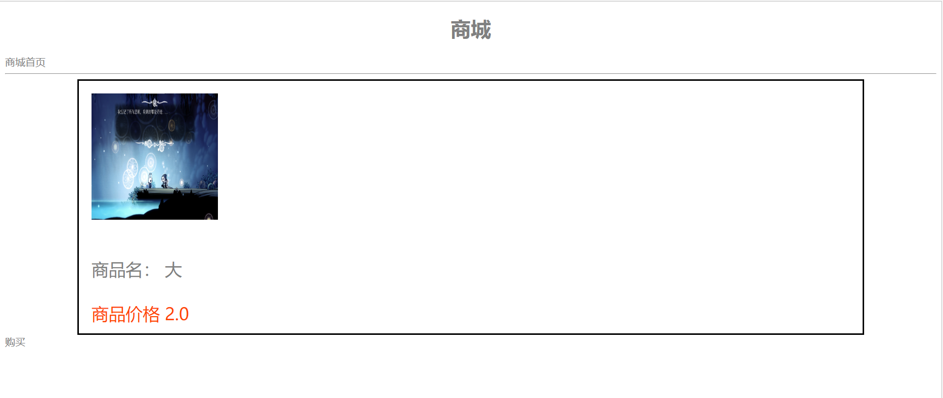

### 4.7 买家购买商品功能

